ภาคผนวก ก.
หน้าจอของแอปพลิเคชั่น

ได้ออกแบบส่วนการนำเข้าข้อมูล ทางจอภาพของแอปพลิเคชั่น และแสดงรายละเอียดและคำอธิบายรายละเอียดของหน้าจอต่างๆ ดังนี้
- หน้าจอหลักของระบบงานวัสดุซึ่งจะแสดงรายละเอียดเกี่ยวกับงานด้านต่างๆของงานวัสดุ (รหัสหน้าจอ 01)ซึ่งมีงานดังนี้คือ
- เมื่อเลือกเข้าสู่การลงทะเบียนวัสดุจะเข้าสู่หน้าจอรหัสที่ 02 เมื่อต้องการลงทะเบียนวัสดุที่เข้ามา
- เมื่อเลือกเข้าสู่การเบิก-จ่าย วัสดุ จะเข้าสู่หน้าจอรหัสที่ 03 เมื่อต้องการทำการบันทึกข้อมูลการเบิก หรือ การจ่าย
- เมื่อเลือกปิดจะออกจากระบบนี้
- หน้าจอนี้เป็นการบันทึกรายละเอียดเกี่ยวกับการนำวัสดุเข้าคลัง(รหัสหน้าจอ 02) เมื่อมีการกรอกข้อมูลทั้งหมดจะนำข้อมูลไปปรับปรุงในฐานข้อมูลของวัสดุ และสามารถที่จะ เพิ่ม หรือลบข้อมูลในนี้ได้ เมื่อเลือกปิดจะกลับเข้าสู่หน้าจอรหัสที่ 01
- หน้าจอนี้เป็นการแสดงบันทึกการเบิก(รหัสหน้าจอ 03) เมื่อมีผู้มาขอเบิกรายการวัสดุที่มีอยู่ในคลัง ซึ่งจะเป็นการจองวัสดุที่มีอยู่ก่อน โดยที่ยังไม่มีการจ่าย ซึ่งจะสามารถแก้ไข ปรับปรุงได้ ถ้ามีการบันทึกผิดพลาด
- หน้าจอนี้จะเป็นการบันทึกการจ่ายวัสดุ และตัดวัสดุออกจากคลังวัสดุ เมื่อมีการจ่ายวัสดุ(รหัสหน้าจอ 04) เมื่อเลือกปิดก็จะกลับไปสู่หน้าจอรหัสที่ 01 เพื่อทำงานอย่างอื่นต่อไป

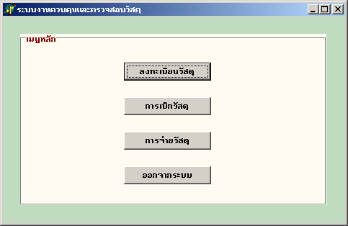
หน้าจอรหัส 01 หน้าจอหลักของระบบงานวัสดุ

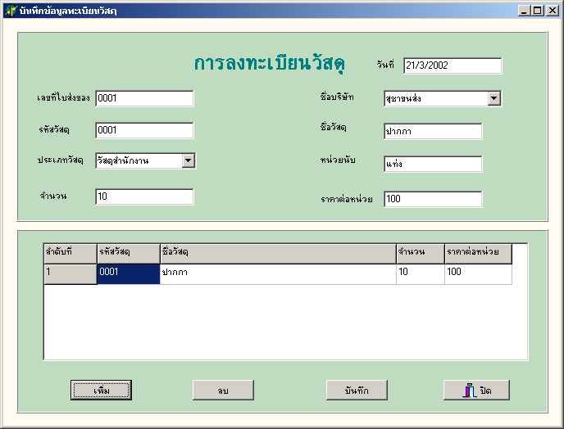
หน้าจอรหัส 02 หน้าจอการนำวัสดุเข้าคลัง

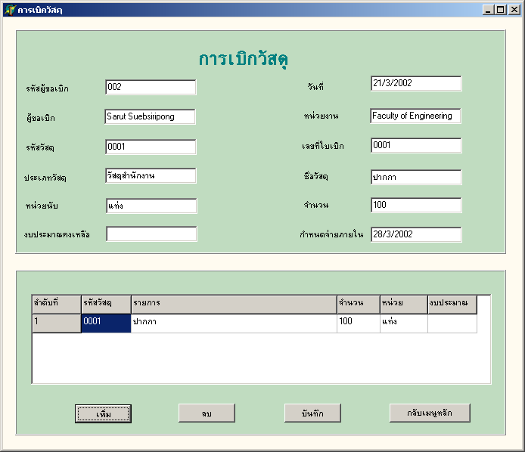
หน้าจอรหัส 03 หน้าจอการเบิกวัสดุ

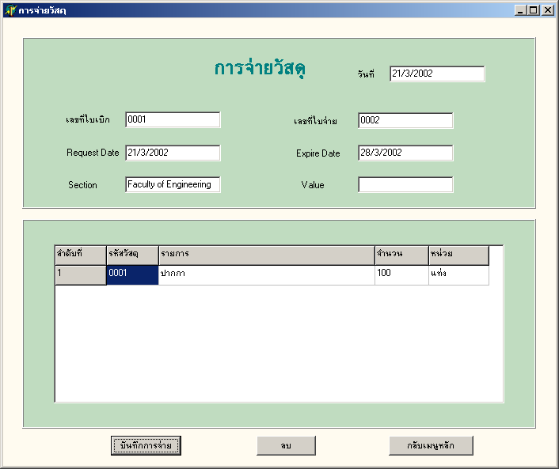
หน้าจอรหัส 04 หน้าจอการจ่ายวัสดุ

